Navodila ZOOM
Udeležba na ZOOM videokonferenci z računalnikom (za učence)
- Kliknite na hiperpovezavo razrednikove ure na spletni strani vašega oddelka. Predlagam, da odpirate v brskalniku Chrome.
- Pokaže se vam okno. Če se prenos ne začne samodejno, kliknite na povezavo download & run Zoom.
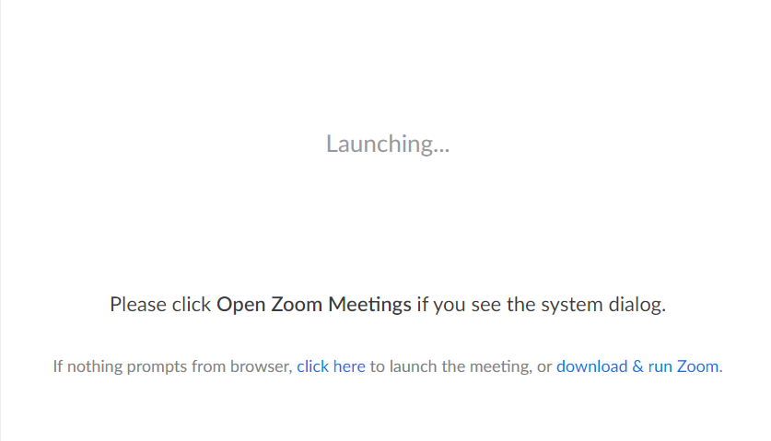

- Nato kliknete spodaj levo na program.
- Prične se postopek instalacije (nekaj sekund) in prikaže se vam spodnje okno. Vanj vpišite ime in priimek. Nato kliknite gumb Join Meeting.
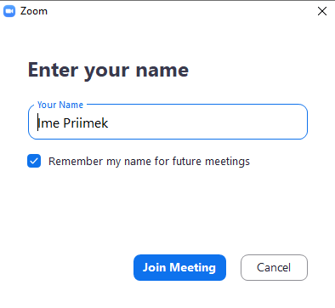
- Nato kliknite možnost
- Počakajte, da vas organizator (razrednik) doda v videokonferenco.
- Čestitke. Udeležili ste se videokonference.
- Če želite videti vse udeležence hkrati, izberite zgoraj desno možnost .

Udeležba na ZOOM videokonferenci z mobilnim telefonom Android
Pri udeležbi na konferenci je poraba podatkov zelo velika. Zato predlagam uporabo brezžičnega omrežja.
- Kliknite na hiperpovezavo razrednikove ure na spletni strani vašega oddelka.
- Izberite možnost Download from Google Play in odprite z aplikacijo Trgovina Google Play.
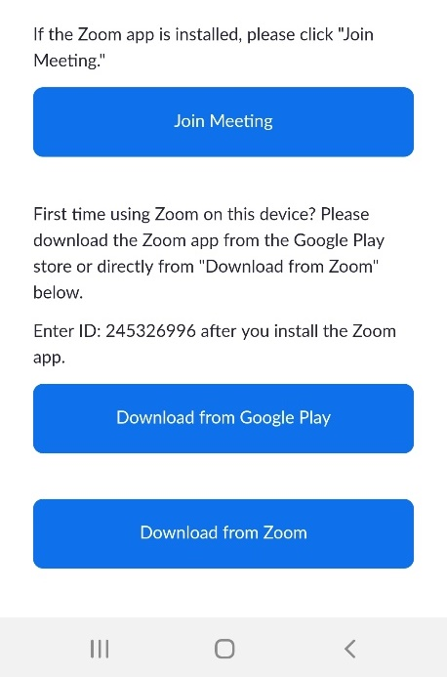
- Kliknite gumb Namesti za namestitev aplikacije na vaš mobilni telefon.
- Ko se aplikacija namesti, jo odprete.
- Nato lahko aplikacijo zaprete, da pridete do domačega zaslona.
- Še enkrat kliknite na hiperpovezavo razrednikove ure na spletni strani vašega oddelka.
- Povezavo sedaj odprite z aplikacijo Zoom.
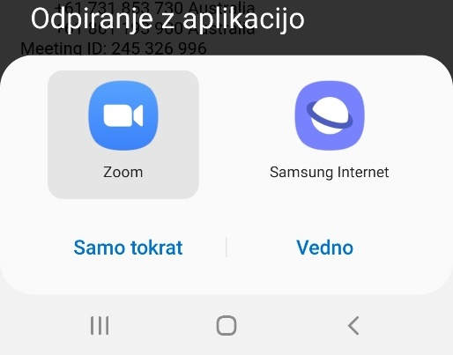
- Nato vpišite vaš ime in priimek in kliknite na gumb OK.
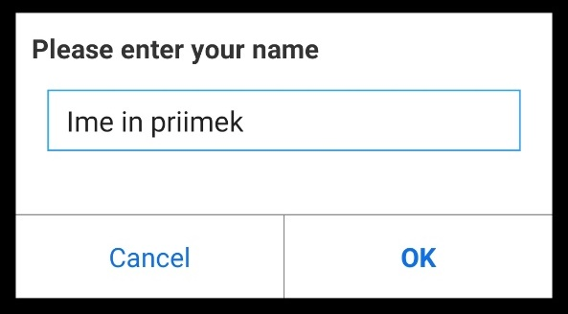
- Nato se strinjajte s pogoji aplikacije Zoom tako, da kliknete I Agree.
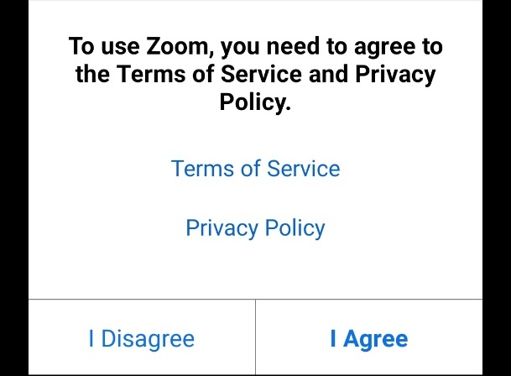
- Počakajte, da vas organizator videokonference (razrednik) sprejme.
- Nato izberete možnost Call via Device Audio
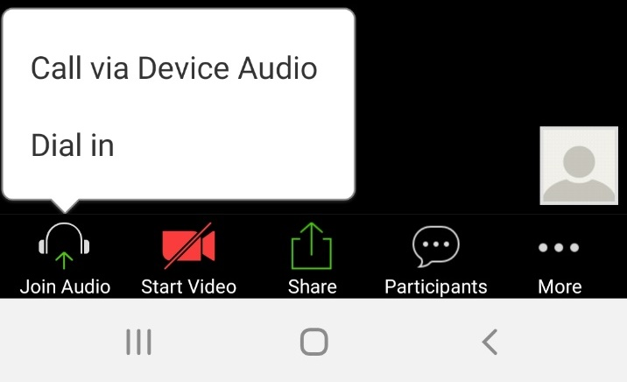
- Dovolite snemanje zvoka.
- Kliknete Unmute in na kamero spodaj (Start Video). Nato dovolite fotografiranje in snemanje videoposnetkov.
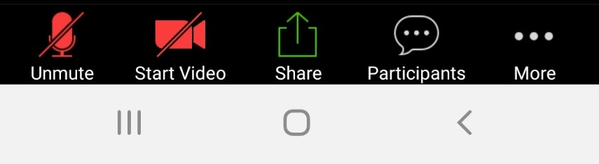
- Čestitke. Udeležili ste se videokonference.

